

MAPA DE PROCESOS

CLÍNICA PRIVADA VIDA SER



JORGE VÍLLORA MARTÍNEZ Y RAÚL SÁNCHEZ TARÍ

**Índice**

Nivel Estratégico

Definición y revisión de estrategia corporativa:

Gestión de talento y formación:

Cumplimiento normativo, gestión de riesgos y auditorías:

Gestión de calidad y seguridad del paciente:

Innovación y tecnología médica:

Relaciones con instituciones y colaboraciones académicas

Gestión financiera:

Tabla resumen:

Organigrama Nivel Central

URL Enciclopedia MUA

Texto alternativo, paso a paso

Ver el texto alternativo de una imagen en Word, sigue estos pasos:

Resumen en columnas:

**Estructura Organizacional**

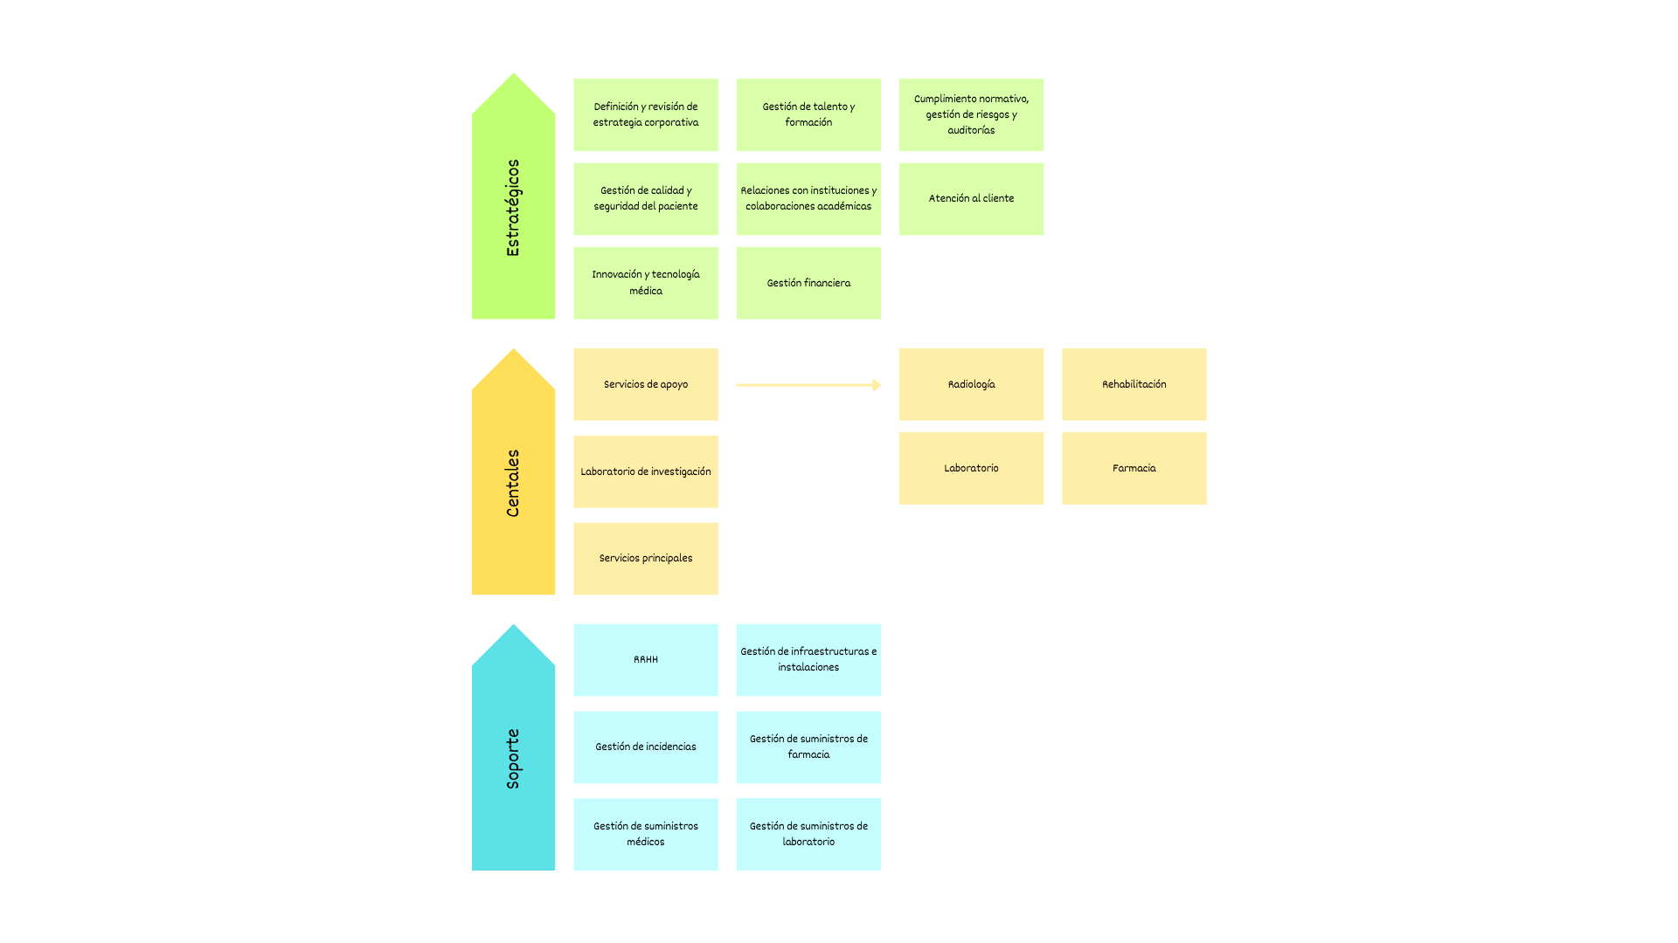

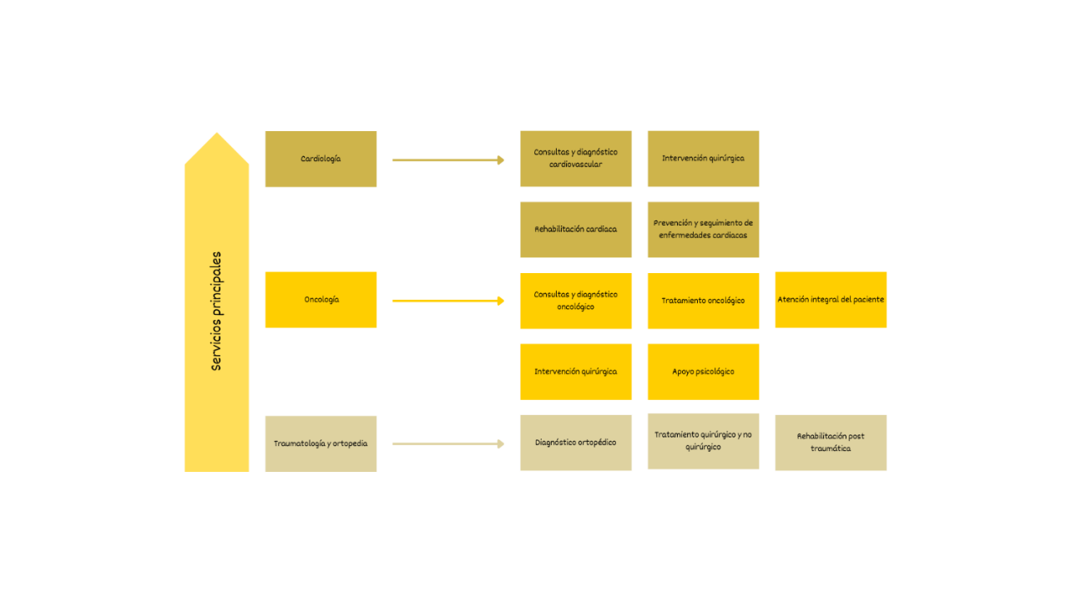

**Nivel Estratégico**

Definición y revisión de estrategia corporativa:

- Establecimiento de la visión, misión y valores de la clínica, orientados a ser un referente en atención médica en Alicante.

- Supervisión de las estrategias de crecimiento, como la mejora de infraestructuras y la incorporación de nuevas tecnologías médicas.

Gestión de talento y formación:

- Reclutamiento de personal médico altamente calificado, como los doctores Jesús Almendral y Antoni Bayés-Genís.

- Programas de capacitación continua para todo el equipo médico y técnico.

Cumplimiento normativo, gestión de riesgos y auditorías:

- Garantía del cumplimiento de las normativas sanitarias y de seguridad.

- Realización de auditorías internas para identificar riesgos y áreas de mejora.

Gestión de calidad y seguridad del paciente:

- Implementación de protocolos de calidad en el tratamiento de los pacientes, especialmente en áreas críticas como la cardiología y oncología.

- Monitoreo constante de la seguridad del paciente en tratamientos complejos como la ablación cardíaca y las cirugías oncológicas.

Innovación y tecnología médica:

- Inversión en tecnología avanzada de diagnóstico y tratamiento, como equipos de nefrología, hematología y análisis de sangre.

Relaciones con instituciones y colaboraciones académicas

- Desarrollo de colaboraciones en investigación médica, aprovechando los vínculos con la Universidad de Alicante y la Universidad Miguel Hernández para fomentar la innovación en cardiología y oncología.

Gestión financiera:

- Administración de los recursos económicos del centro, asegurando una gestión eficiente del presupuesto y la atracción de inversiones y donaciones para la expansión de la clínica.

- Supervisión del retorno de la inversión en nuevas tecnologías y equipos médicos.

**Tabla resumen:**

|  |  |
| --- | --- |
| **Área de Gestión** | **Detalles** |
| **Estrategia Corporativa** | Visión, misión, mejora de infraestructuras y tecnologías |
| **Gestión de Talento** | |  | | --- | |  |  |  |  | | --- | --- | |  | Reclutamiento de expertos, capacitación continua | |
| **Cumplimiento Normativo** | |  | | --- |  |  |  | | --- | --- | |  | Normativas sanitarias, auditorías internas | |
| **Calidad y Seguridad del Paciente** | Protocolos en cardiología y oncología, monitoreo constante |
| **Innovación Tecnológica** | Tecnología en nefrología y hematología |
| **Colaboraciones Académicas** | |  |  | | --- | --- | |  |  |  |  |  | | --- | --- | |  | Investigación con universidades locales | |
| **Gestión Financiera** | Recursos eficientes, retorno de inversión |

|  |  |
| --- | --- |
|  |  |

|  |  |
| --- | --- |
|  |  |

**Organigrama Nivel Central**

**URL Enciclopedia MUA**

https://rast26.github.io/Usabilidad-Accesibilidad-MUA/

**Texto alternativo, paso a paso**

Ver el texto alternativo de una imagen en Word, sigue estos pasos:

**1. Selecciona la imagen**: Haz clic sobre la imagen de la cual quieres ver el texto alternativo.

**2. Accede a las opciones de formato**:

- Haz clic derecho sobre la imagen.

- En el menú que aparece, selecciona **"Editar texto alternativo..."** o **"Texto alternativo..."**.

**3. Panel de texto alternativo**: Se abrirá un panel a la derecha de la pantalla llamado **"Texto alternativo"**.

**4. Visualiza el texto**:

- En este panel, verás el campo de texto alternativo. Aquí podrás leer la descripción que ha sido asignada a la imagen.

Resumen en columnas:

-Selecciona imagen

-Selecciona "Alt Text..."

-Haz clic derecho

-Visualiza el texto en el panel